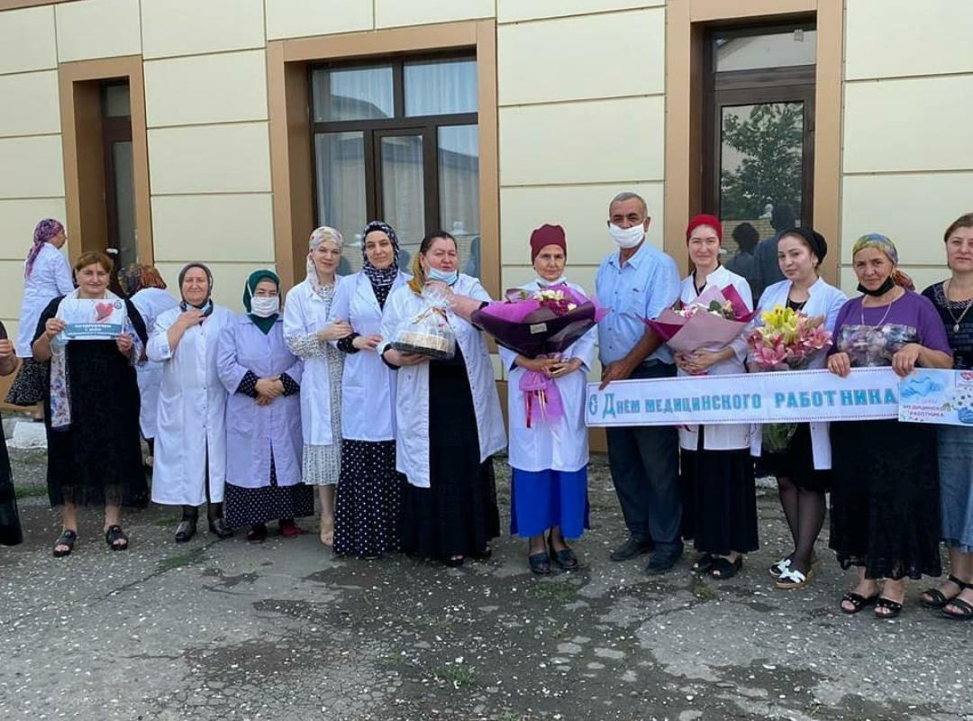

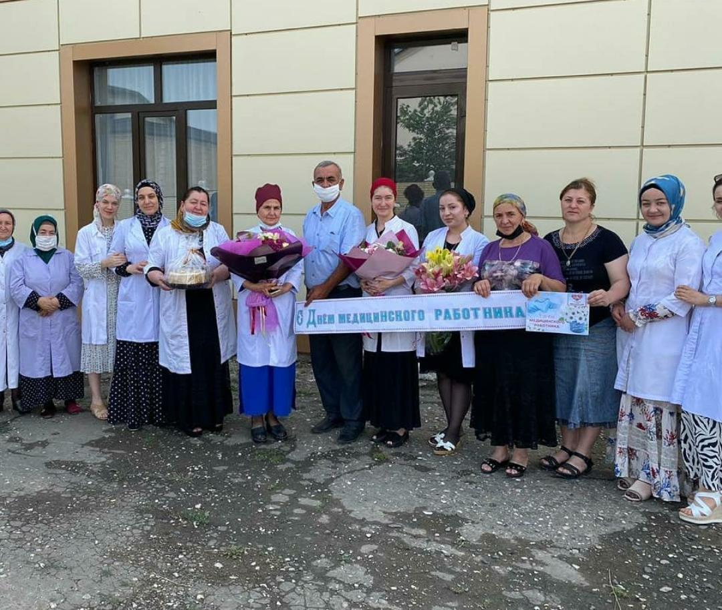Коллектив МБОУ "Эндирейская СОШ2" поздравил с Днём медицинского работника всех работников Эндирейской участковой больницы с профессиональным праздником. Ваша профессия — это каждодневный труд, несущий добро, заботу и свет, позволяющий людям вновь становиться здоровыми. Желаем Вам достижения значительных результатов в медицине, успеха, доброжелательных пациентов, бодрости и оптимизма.

То, что вы делаете для людей, невозможно переоценить. Потому что вы помогаете людям жить полноценной жизнью и очень часто просто спасаете жизни! Поздравляем вас с Днем медицинского работника и желаем больших успехов в вашем благородном и таком необходимом труде. Желаем вам уважения и любви коллег и пациентов, долгих и счастливых лет жизни, крепкого здоровья, душевного тепла и любви!

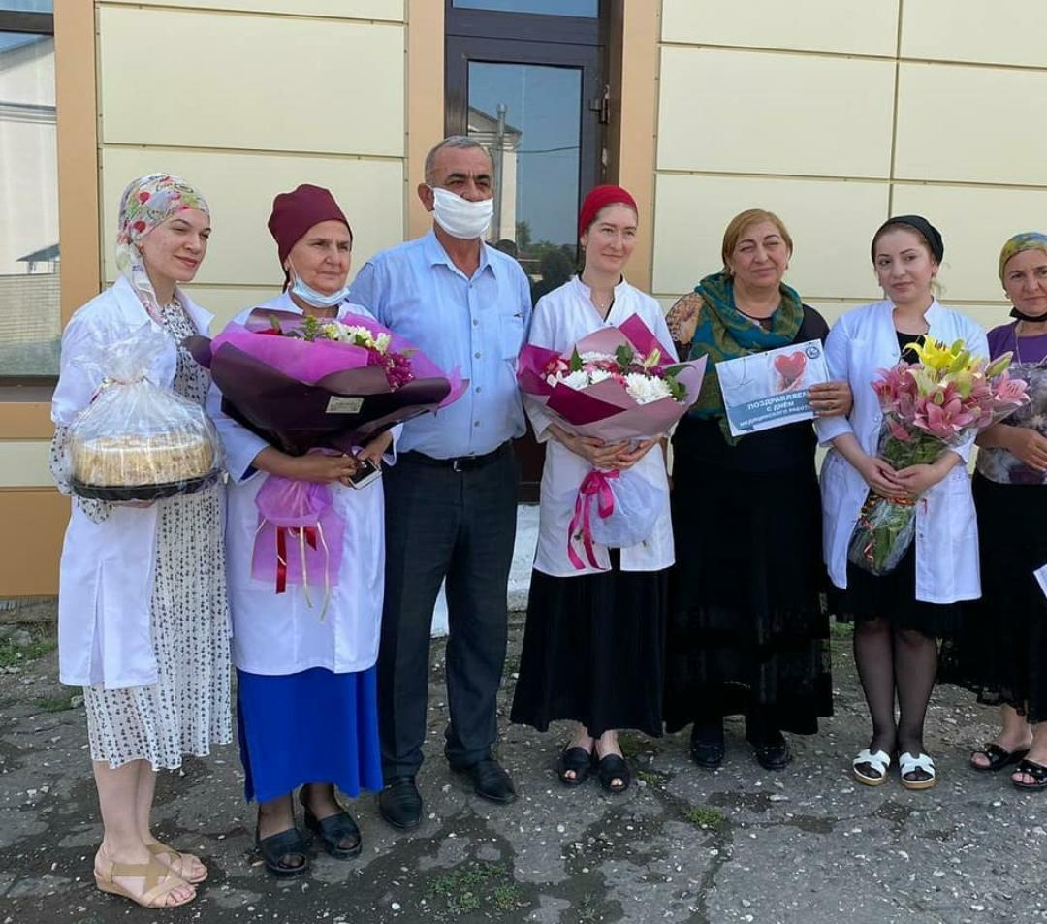 Пусть не остынут ваши сердца, а всегда будут сочувствующими и горячими!

